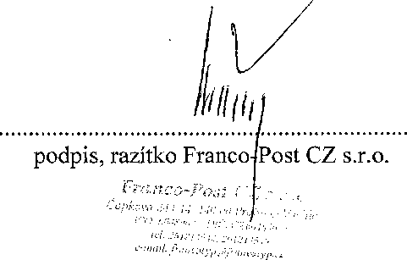

FRANCOTYP-POSTALIA

V Praze dne 08.10.2021

**Franco-Post CZ s.r.o.**

Čapkova 244/14, CZ - 140 00 Praha 4

Tel.: 261 214 545, Fax; 261 216 034

IČO: 60489677, DIČ: CZ60489677

Bank, spojeni; Komerční banka Praha *4* č.účtu: 191500430247/0100

E-mail: fřancotvp@fr ancotyp ,cz

<http://www.francotyp.cz>

*Společnost zaregistrována u Městského soudu* v *Praze dne i7.3.1994, odd. C, vložka 27454*

Potvrzení

v

**o nastavení kreditu pro úhradu cen za poštovní služby České poště, s.p.**

Toto potvrzení vydává firma Franco-Post CZ s.r.o., Čapkova 244/14, 140 00 Praha

v

4-Michle, v zastoupení České pošty, s.p., na základě vzájemně uzavřené Dohody o spolupráci při využívání výplatních strojů zn. Franco ty p-Postalia k úhradě cen za poštovní služby ze dne 30.9.2008.

Potvrzujeme, že jsme dne 08.10.2021 provedli nastavení kreditu pro úhradu cen

|  |  |
| --- | --- |
| za poštovní služby firmě | **.. Okresní soud v Rychnově nad Kněžnou**  (licenční číslo: 86001492) |

Výše kreditu byla nastavena na základě platby Kč -95.000,- ze dne 07.10.2021

Poštovné je podle § 52 zákona č. 235/2004 Sb., zákona o DPH osvobozeno od DPH.